**О системе**

Система “**ЗАГС**” предназначена для регистрации обращений заявителей по различным видам услуг и администрирования этих обращений.

В системе есть следующие роли: “Пользователь”, “Администратор” и “Системный администратор”.

**Общее**

При переходе на различные этапы регистрации верхний цветовой индикатор этапов изменяет свой цвет на зеленый. Например, пользователь был на шаге 1, нажал шаг 2, следовательно индикаторы шагов **1** и **2** становятся зеленого цвета, при этом незаполненные шаги отображаются серым цветом.

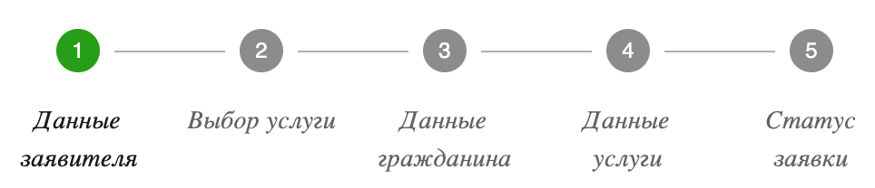  
**1. РОЛЬ “ПОЛЬЗОВАТЕЛЬ”**

**1.1 “Войти как пользователь”**

1. После нажатия кнопки “Войти как пользователь” осуществляется переход на страницу регистрации услуги. Вверху формы для подачи заявки отображается подсказка. Текст подсказки: “Вы вошли как пользователь”.
2. Пользователю необходимо пройти 5 шагов регистрации:

- Данные администратора  
 - Выбор услуги  
 - Данные гражданина  
 - Данные услуги  
 - Статус заявки

На шаге “Данные заявителя” Пользователю необходимо заполнить форму. Для заполнения доступны следующие поля:

|  |  |  |  |  |
| --- | --- | --- | --- | --- |
| **№** | **Название поля** | **Формат** | **Обязательность** | **Ограничение** |
| 1 | Фамилия | Число/Текст | нет | не более 100 знаков, в т.ч. спецсимволы, латиница, цифры. |
| 2 | Имя | Число/Текст | нет | не более 100 знаков, в т.ч. латиница, цифры. |
| 3 | Отчество | Текст | нет | не более 100 знаков, данные из паспорта только латиницей без спецсимволов. |
| 4 | Адрес прописки | Текст | нет | не более 50 символов, только буквы и спецсимволы. |
| 5 | Телефон | Число | нет | не более 11 символов; с кодом страны и кодом оператора, доступны латиница и цифры. |
| 6 | Номер паспорта | Текст/Число | Да | не более 8 символов; допускается использование только русских букв и цифр (0-8). Если данные не введены поле подсвечивается красным |

1. Для перехода на следующий этап регистрации необходимо нажать кнопку “Далее” в левом нижнем углу страницы.
2. Для возврата на главную страницу необходимо нажать кнопку “Закрыть”.
3. После нажатия на кнопку “Далее” Пользователь переходит следующий этап регистрации “Выбор услуги”.
4. На выбор у Пользователя есть следующие услуги (кнопки доступные для нажатия):

- Регистрация брака;

- Регистрация рождения;

- Регистрация смерти;

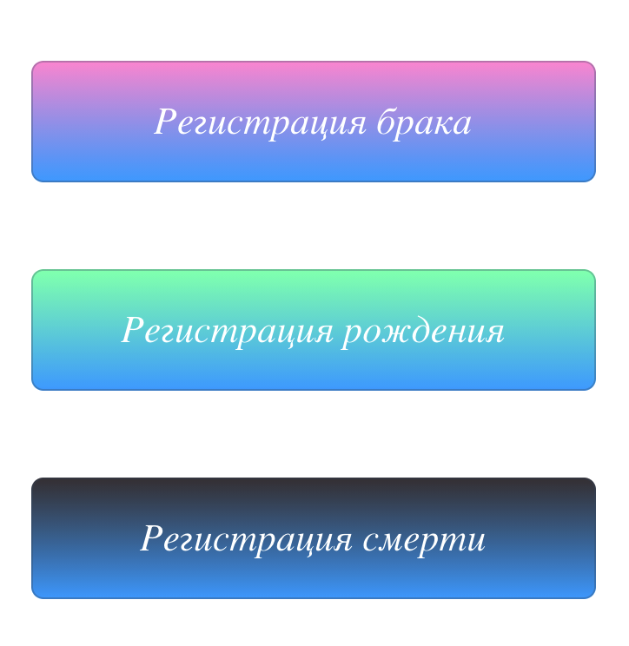

Для выбора услуги Пользователю необходимо нажать на соответствующую кнопку услуги.

**1.2 Услуга “Регистрация брака”**

После нажатия кнопки “Регистрация брака”, Пользователю требуется заполнить форму. В форме следующие поля: ”Фамилия”, “Имя”, “Отчество”, “Адрес прописки”, “Дата рождения”, “Номер паспорта”, “Пол”. Требования к заполнению полей (3й шаг):

|  |  |  |  |  |
| --- | --- | --- | --- | --- |
| **№** | **Название поля** | **Формат** | **Обязательность** | **Ограничение** |
| 1 | Фамилия | Число/Текст | да | не более 100 знаков, в т.ч. спецсимволы, латиница, цифры. |
| 2 | Имя | Число/Текст | да | не более 100 знаков, в т.ч. латиница, цифры. |
| 3 | Отчество | Текст | да | не более 100 знаков, данные из паспорта только латиницей без спецсимволов. |
| 4 | Адрес прописки | Текст | нет | не более 50 символов, только буквы и спецсимволы. |
| 5 | Дата рождения | Датапикер | да | В поле отображается подсказка ДД.ММ.ГГГГ После ввода даты значение меняется на дату, например ДД 31, если пользователь ввел число 31. При выборе даты в датапикеры все значения изменяются на дату, то есть, если пользователь выбрал 31.12.2020, то значения в поле ДД.ММ.ГГГГ изменяются на 31.01.2021. |
| 6 | Номер паспорта | Текст/Число | да | не более 8 символов; допускается использование только русских букв и цифр (0-8). |
| 7 | Пол | Выпадающий список | да | Значения: “Мужской” и “Женский” |

1. Все поля формы обязательны для заполнения. Если поле не заполнено, оно подсвечивается красным цветом.
2. После заполнения всех обязательных полей, Пользователь нажимает кнопку “Далее” (она некликабельна, если все поля формы не заполнены), и переходит на следующий этап регистрации “Данные услуги”.
3. Для возврата на главную страницу необходимо нажать кнопку “Назад”.
4. После перехода на этап “Данные услуги”, заявителю необходимо заполнить форму. В данной форме следующие поля: “Дата регистрации”, “Фамилия супруга”, “Имя супруга”, “Отчество супруги”, “Дата рождения супруга”, “Номер паспорта супруги”. Требования к заполнению полей (4й шаг):

|  |  |  |  |  |
| --- | --- | --- | --- | --- |
| **№** | **Название поля** | **Формат** | **Обязательность** | **Ограничение** |
| 1 | Дата регистрации | Датапикер | да | не более 7 знаков, цифры. |
| 2 | Фамилия супруга | Число/Текст | да | не более 50 знаков, в т.ч. латиница, цифры. |
| 3 | Имя супруга | Текст | да | не более 20 символов. |
| 4 | Отчество супруги | Текст | да | не более 20 символов, только буквы и спецсимволы. |
| 5 | Дата рождения супруга | Датапикер | да | не более 7 знаков, цифры. |
| 6 | Номер паспорта супруги | Текст/Число | да | не более 8 символов; допускается использование только русских букв и цифр (0-8). |

1. После заполнения формы (все поля обязательны для заполнения), Пользователь нажимает кнопку “Завершить” в левом нижнем углу страницы.
2. По умолчанию после регистрации заявки она получает статус “На рассмотрении”.
3. После нажатия кнопки завершения Пользователь переходит на этап “Статус заявки”. На странице содержится следующий текст: “Спасибо за обращение!”, дата подачи заявки (формат: ДД ММ ГГГГ, ЧЧ:ММ:СС), Статус заявки: на рассмотрении”.
4. Для обновления информации пользователю доступна для нажатия кнопка “Обновить”. После нажатия данной кнопки обновляется статус заявки.
5. Для создания новой заявки необходимо нажать кнопку “Создать новую заявку”. После нажатия данной кнопки пользователь переходит на первый этап создания заявки”.

**1.3. Услуга “Регистрация рождения”**

После нажатия на кнопку услуги “Регистрация рождения"  осуществляется переход на форму услуги “Данные гражданина”, которую Пользователю требуется заполнить. Форма содержит следующие поля: ”Фамилия”, “Имя”, “Отчество”, “Адрес прописки”, “Дата рождения”, “Номер паспорта”, “Пол”. Требования к заполнению полей (3й шаг):

|  |  |  |  |  |
| --- | --- | --- | --- | --- |
| **№** | **Название поля** | **Формат** | **Обязательность** | **Ограничение** |
| 1 | Фамилия | Число/Текст | да | не более 100 знаков, в т.ч. спецсимволы, латиница, цифры. |
| 2 | Имя | Число/Текст | да | не более 100 знаков, в т.ч. латиница, цифры. |
| 3 | Отчество | Текст | да | не более 100 знаков, данные из паспорта только латиницей без спецсимволов. |
| 4 | Адрес прописки | Текст | да | не более 30 символов, только буквы и спецсимволы. |
| 5 | Дата рождения | Число | да | - |
| 6 | Номер паспорта | Текст/Число | да | не более 8 символов; допускается использование только русских букв и цифр (0-8). |
| 7 | Пол | Выпадающий список | да | Значения: “Мужской” и “Женский” |

1. Все поля формы обязательны для заполнения. Если поле не заполнено, оно подсвечивается красным цветом.
2. После заполнения всех полей, Пользователь нажимает кнопку “Далее” (она некликабельна, если все поля формы не заполнены), и переходит на следующий этап “Данные услуги”.
3. После перехода на следующий этап “Данные услуги”, Пользователю необходимо заполнить форму. В данной форме следующие поля: “Место рождения”, “Мать”, “Отец”, “Бабушка”, “Дедушка”. Требования к заполнению полей (4й шаг):

|  |  |  |  |  |
| --- | --- | --- | --- | --- |
| **№** | **Название поля** | **Формат** | **Обязательность** | **Ограничение** |
| 1 | Место рождения | Число/Текст | да | не более 50 знаков, в т.ч. латиница, цифры. |
| 2 | Мать | Число/Текст | да | не более 20 символов. |
| 3 | Отец | Текст | да | не более 20 символов, только буквы и спецсимволы. |
| 4 | Бабушка | Текст | да | не более 20 символов. |
| 5 | Дедушка | Текст | да | не более 20 символов. |

1. После заполнения формы (все поля обязательны для заполнения), Пользователь нажимает кнопку “Завершить” в левом нижнем углу страницы.
2. По умолчанию после регистрации заявки она получает статус “На рассмотрении”.
3. После нажатия кнопки завершения Пользователь переходит на этап “Статус заявки”. На странице содержится следующий текст: “Спасибо за обращение!”, дата подачи заявки (формат: ДД ММ ГГГГ, ЧЧ:ММ:СС), Статус заявки: на рассмотрении”.
4. Для обновления информации пользователю доступна для нажатия кнопка “Обновить”. После нажатия данной кнопки обновляется статус заявки.
5. Для создания новой заявки необходимо нажать кнопку “Создать новую заявку”. После нажатия данной кнопки пользователь переходит на первый этап создания заявки”.

**1.4 Услуга “Регистрация смерти”**

После нажатия на кнопку услуги “Регистрация смерти"  осуществляется переход на форму услуги “Данные гражданина”, которую Пользователю требуется заполнить. В форме следующие поля: ”Фамилия”, “Имя”, “Отчество”, “Адрес прописки”, “Дата рождения”, “Номер паспорта”, “Пол”. Требования к заполнению полей (3й шаг):

|  |  |  |  |  |
| --- | --- | --- | --- | --- |
| **№** | **Название поля** | **Формат** | **Обязательность** | **Примечание** |
| 1 | Фамилия | Число/Текст | да | не более 150 знаков, в т.ч. спецсимволы, латиница, цифры. |
| 2 | Имя | Число/Текст | да | не более 100 знаков, в т.ч. латиница, цифры. |
| 3 | Отчество | Текст | да | не более 200 знаков, данные из паспорта только латиницей без спецсимволов. |
| 4 | Адрес прописки | Текст | да | не более 30 символов, только буквы и спецсимволы. |
| 5 | Дата рождения | датапикер | да |  |
| 6 | Номер паспорта | Текст/Число | да | не более 8 символов; допускается использование только русских букв и цифр (0-8). |
| 7 | Пол | Выпадающий список | да | Значения: “Мужской” и “Женский” |

1. Все поля формы обязательны для заполнения. Если поле не заполнено, оно подсвечивается красным цветом.
2. После заполнения всех полей, Пользователь нажимает кнопку “Далее” (она некликабельна, если все поля формы не заполнены), и переходит на следующий этап “Данные услуги”.
3. После перехода на шаг “Данные услуги”, Пользователю необходимо заполнить форму. В данной форме следующие поля: “Дата смерти”, “Место смерти”. Требования к заполнению полей (4й шаг):

|  |  |  |  |  |
| --- | --- | --- | --- | --- |
| **№** | **Название поля** | **Формат** | **Обязательность** | **Примечание** |
| 1 | Дата смерти | Число | да | датапикер. |
| 2 | Место смерти | Число/Текст | да | не более 50 символов, только буквы и спецсимволы. |

1. После заполнения формы (все поля обязательны для заполнения), Пользователь нажимает кнопку “Завершить” в левом нижнем углу страницы.
2. По умолчанию после регистрации заявки она получает статус “На рассмотрении”.
3. После нажатия кнопки завершения Пользователь переходит на этап “Статус заявки”. На странице содержится следующий текст: “Спасибо за обращение!”, дата подачи заявки (формат: ДД ММ ГГГГ, ЧЧ:ММ:СС), Статус заявки: на рассмотрении”.
4. Для обновления информации пользователю доступна для нажатия кнопка “Обновить”. После нажатия данной кнопки обновляется статус заявки.
5. Для создания новой заявки необходимо нажать кнопку “Создать новую заявку”. После нажатия данной кнопки пользователь переходит на первый этап создания заявки”.

**2. РОЛЬ “АДМИНИСТРАТОР”**

1. После нажатия кнопки “Войти как администратор” осуществляется переход на страницу “Данные регистрации”. В заглавии с формы отображается текстовая подсказка “Вы вошли как администратор”.
2. На этом шаге Пользователю необходимо заполнить форму. В форме следующие поля: “Фамилия”, “Имя”, “Отчество”, “Телефон”, “Номер паспорта”, “Дата рождения”. Требования к заполнению полей:

|  |  |  |  |  |
| --- | --- | --- | --- | --- |
| **№** | **Название поля** | **Формат** | **Обязательность** | **Ограничение** |
| 1 | Фамилия | Число/Текст | да | не более 100 знаков, в т.ч. спецсимволы, латиница, цифры. |
| 2 | Имя | Число/Текст | да | не более 100 знаков, в т.ч. латиница, цифры. |
| 3 | Отчество | Текст | да | не более 100 знаков, данные из паспорта только латиницей без спецсимволов. |
| 4 | Телефон | Число | да | не более 11 символов; с кодом страны и кодом оператора, доступны латиница и цифры. |
| 5 | Номер паспорта | Текст/Число | да | не более 8 символов; допускается использование только русских букв и цифр (0-8). |
| 6 | Дата рождения | Датапикер | нет |  |

1. Все поля формы обязательны для заполнения. Если поле не заполнено, оно подсвечивается красным цветом.
2. После заполнения всех полей, Пользователь нажимает кнопку “Далее” (она некликабельна, если все поля формы не заполнены), и переходит на следующий шаг регистрации “Администрирование заявок”.
3. Для возврата в меню выбора роли пользователь нажимает кнопку “Назад”
4. В блоке “Администрирование заявок” отображается таблица с данными: “№ заявки”, “Заявитель”, “Вид услуги”, “Время”, “Статус” и “Действие”.
5. Описание столбцов таблицы:

|  |  |  |
| --- | --- | --- |
| **Название столбца** | **Формат отображения** | **Примечание** |
| № заявки | Число | Номер заявки |
| Заявитель | Число | Номер заявителя в системе |
| Вид услуги | Название вида услуги | “Получение свидетельства о рождении”, “Получение свидетельства о смерти”, “Получение свидетельства о браке/расторжении брака” |
| Время | DD.MM.YYYY HH:MM:SS | Время подачи заявки. Пример: 11.12.2021 17:53:32. По нажатию ЛКМ на заголовок столбца должна применяться сортировка значений таблицы в соответствии с выбранным режимом сортировки. По умолчанию все значения отсортированы от текущей даты до самой ранней. Режим активной сортировки отображается с помощью индикатора “Стрелка вверх / вниз”. |
| Статус | Текст | Отклонена (красный цвет, НЕХ значение: **#c33117f2**) /  Одобрена (зеленый цвет, НЕХ значение: **#088e08**)  На рассмотрении (синий цвет, НЕХ значение: **#1b7eaf**) |
| Действие | Кнопки “палец вверх”, “палец вниз” | После нажатия на кнопка  “палец вверх”  статус заявки изменяется на “Одобрена”.  После нажатия кнопки “ “палец вниз”  статус заявки изменяется на “Отклонена” |

В случае отсутствия заявок вместо таблицы должен отображаться текст “В данный момент заявок нет.”.

В случае большого количества заявок в таблице должна появляться полоса прокрутки.

Для обновления данных в таблице доступна кнопка “Обновить”.

Для закрытия формы доступна кнопка “Закрыть”.

**Замечания:**

1. Для страниц шагов регистрации услуги отсутствуют мокапы (страницы: Данные заявителя, Данные гражданина, Данные услуги, Статус заявки) , для роли «Администратор» отсутствую изображения для страниц: Данные регистрации и блока администрирования заявок.
2. В данных услуги «Регистрация рождения» нет даты рождения
3. Нет идентификаторов для требований
4. Нет описания всех уведомлений на странице на всех шагах создания заявок
5. В текстовых полях имя, фамилия в требования к полям в формате: текст/цифры(есть необходимость в цифрах?)
6. В полях где возможно внести только текст, в ограничениях есть уточнение «без спецсимволов»(это уточнение необходимо?)
7. Нет описания роли «Системный администратор»
8. Нет описания как зайти под другими учетными данными для роли «Администратор»
9. Пользователь и тот кто регистрирует заявку для услуг «Регистрация брака», «Регистрация рождения», «Регистрация смерти» могут быть разные люди? Если пользователь и тот кто регистрирует заявку для услуги должен быть один и тот же человек то ФИО, адрес прописки, номер телефона, дата рождения, номер паспорта необходимо вводить повторно.
10. Для регистрации брака нет уточнения чьи данные необходимо внести (супруга или супруги) в услуге регистрация брака.
11. В услуге регистрация брака:

* Вносятся данные только супруга или супруги?или необходимо создать новую завяку для второго участника?
* Создатель заявки автоматически становится супругом или супругой?